Hola Coales i Lleopards!
Comencem de nou una altra setmana. Aquesta vegada treballarem el circ en castellà.
El circo es un lugar divertido en el que la gente se lo pasa bien y se ríe. Es un lugar grande que podemos visitar con nuestra familia. Hay muchos personajes como: payasos, artistas, domadores, trapecistas, magos… También hay animales: leones, elefantes, monos…
Os proponemos unas actividades para trabajar el circo.
- ¿Sabéis que cada circo tiene un nombre? Podéis inventar el nombre de vuestro circo y escribirlo en esta etiqueta. Se puede decorar con rotuladores, colores...

Aquesta activitat s’ha de retornar per correu electrònic.

- Para resolver esta actividad tendréis que relacionar estos nombres con la imagen que le corresponda.

payaso malabarista, carpa de circo, mago, domador, foca, zancudo malabarista, equilibrista, forzudo,

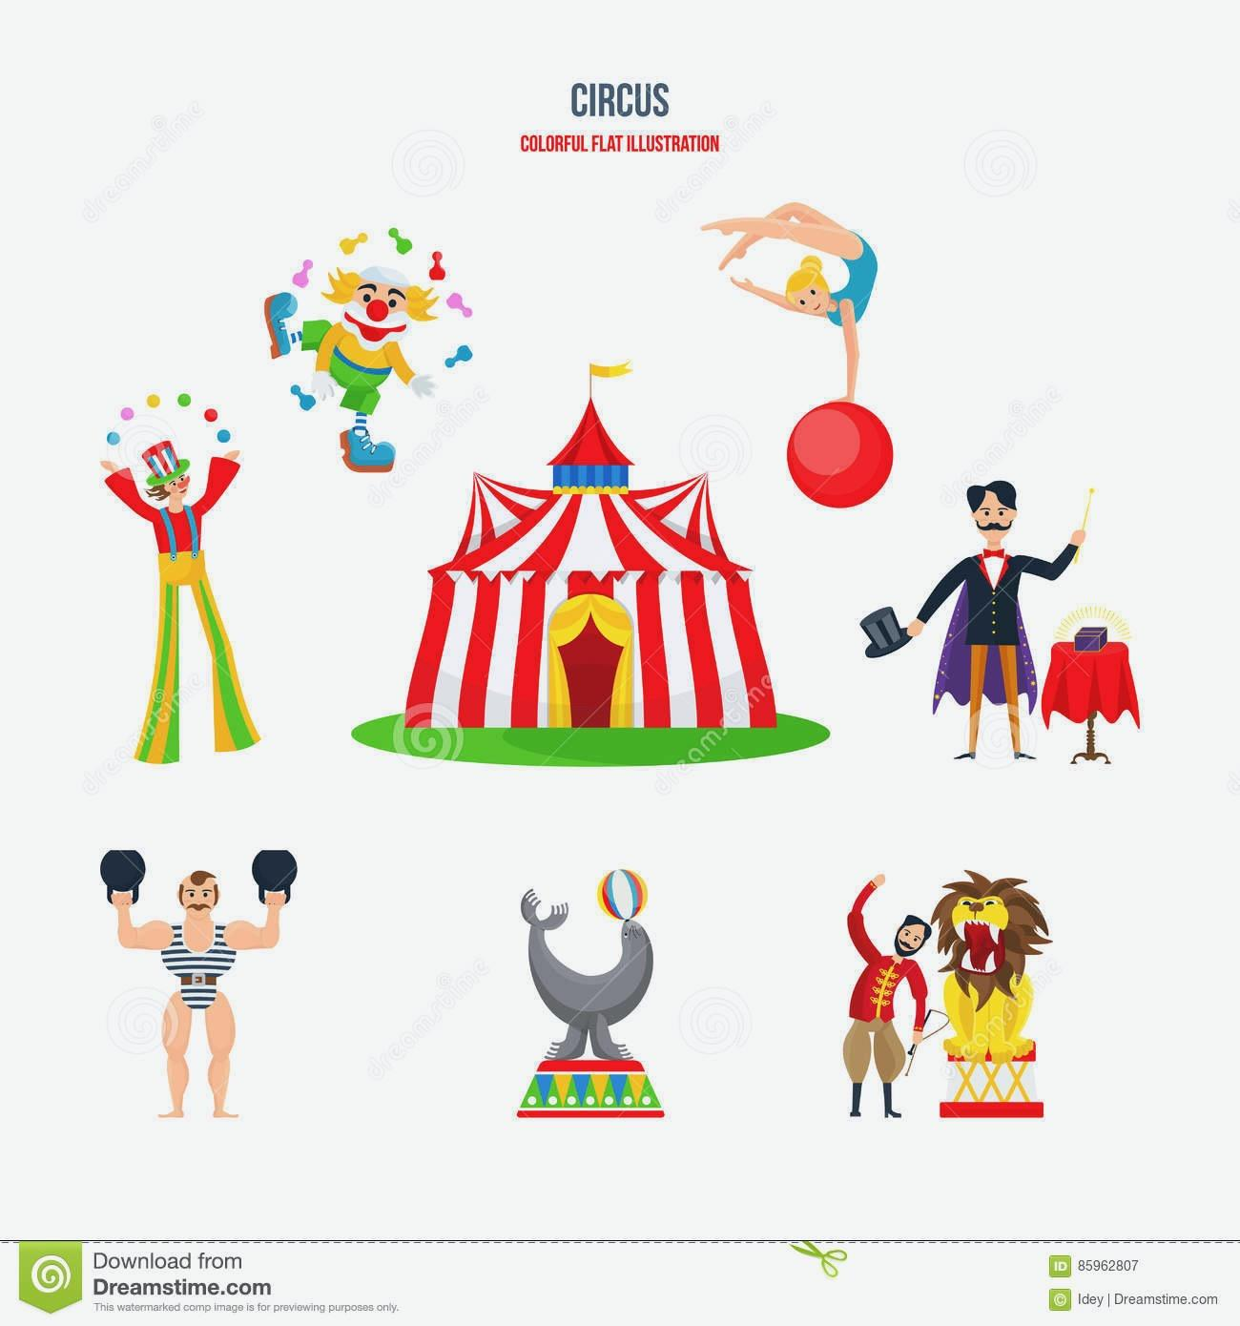

- Aquí tenéis una sopa de letras. 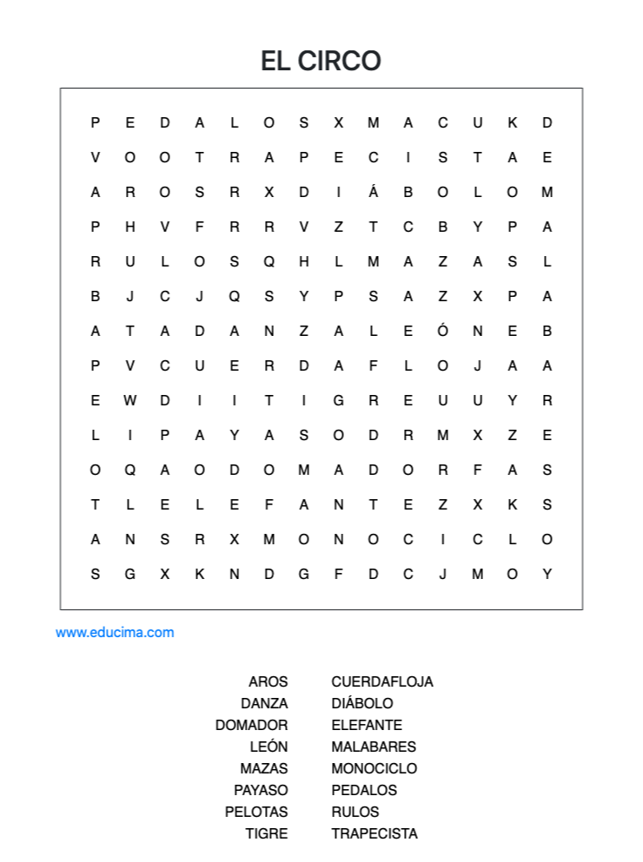

- Frase escondida
Busca las palabras en el recuadro, cópialas donde corresponda, lee la frase escondida y dibújala.
4 animales:
5 instrumentos:
2 partes del circo:
4 artistas:
mago | trompeta | bailarina | platillos | elefante | los niños
bombo | pista | caballo | comen | payaso | tambor
mono | algodón | domador | trombón | bastidores | oso

Dibujo de la frase escondida.

Aquesta activitat s’ha de retornar per correu electrònic.

- Adivinanzas
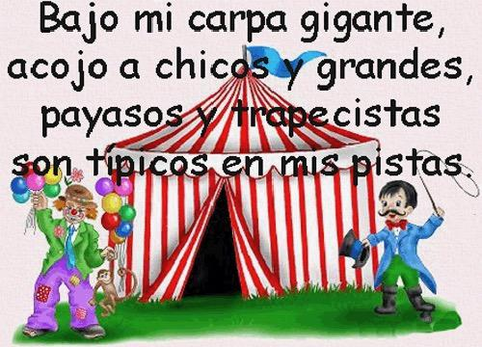
Solución :

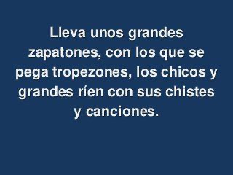
Solución :

Matemàtiques
Us presentem una sèrie d’activitats variades, Esperem que us agradin.

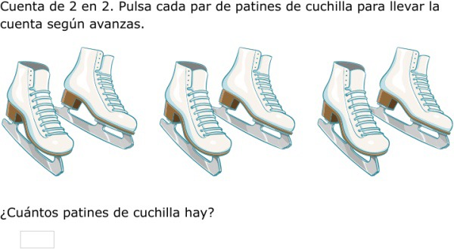
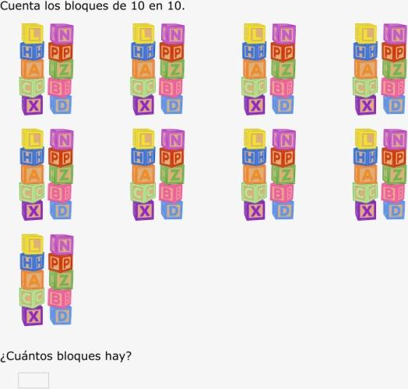
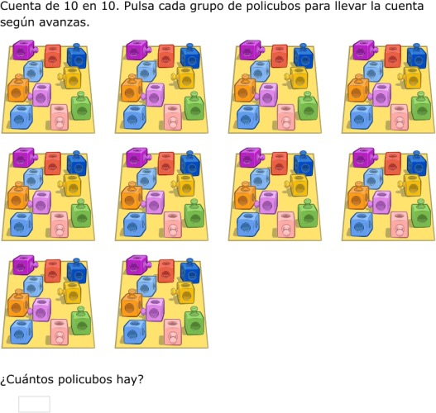

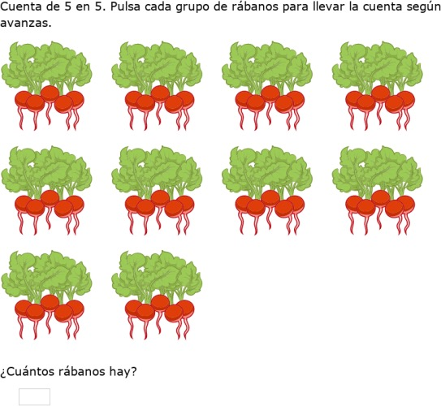

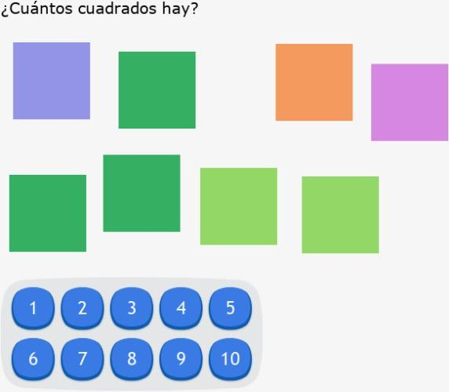

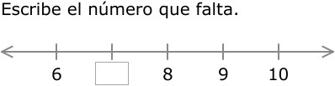

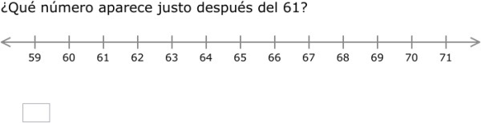
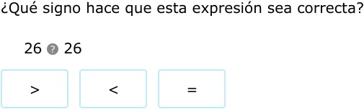
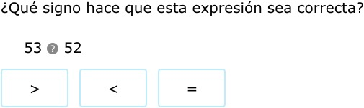

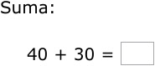

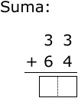

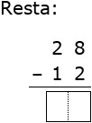

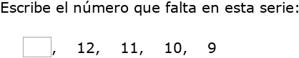

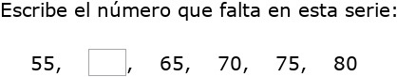

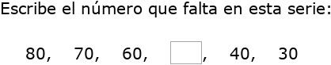

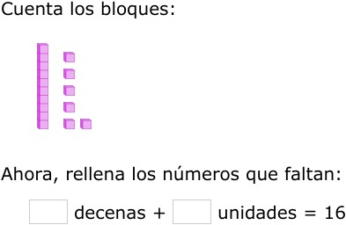

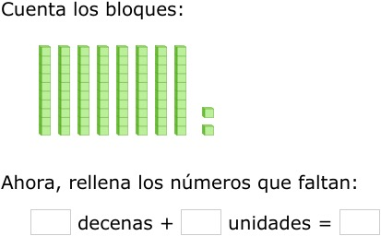
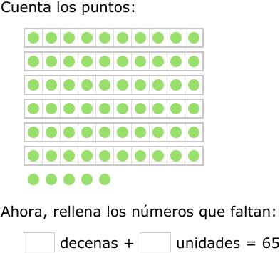
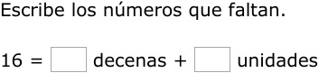
Totes les activitats de les desenes i unitats (4) s’han de retornar per correu electrònic.

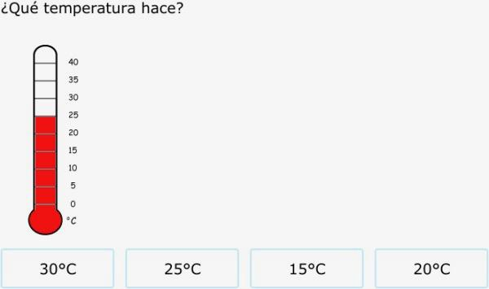

RÚBRICA
TASQUES SETMANA  11-15 de maig | HE FET LES TASQUES?  (Omple amb sí o no) | COM M'HA ANAT LA SETMANA?  M’ha agradat?  Quines dificultats he tingut?  Si no has fet alguna tasca, per què?
Nom del teu circ i decoració amb retoladors o colors de fusta.
Relacionar els noms amb les imatges.
Sopa de lletres.
Oració amagada.
Endevinalles.
Problemes matemàtics
Anglès
La rúbrica també s’ha de retornar per correu electrònic.
Molts petons i abraçades!!!

